|  |  |
| --- | --- |
|  | **Министерство науки и высшего образования Российской Федерации**  **Федеральное государственное бюджетное образовательное учреждение**  **высшего образования**  **«Московский государственный технический университет**  **имени Н.Э. Баумана**  **(национальный исследовательский университет)»**  **(МГТУ им. Н.Э. Баумана)** |

ФАКУЛЬТЕТ Информатика и системы управления

КАФЕДРА Информационная безопасность

**ОСНОВЫ ООП В ИБ**

ОТЧЕТ ПО ЛАБОРАТОРНОЙ РАБОТЕ НА ТЕМУ «Разработка системы на основе технологии клиент сервер»

Студент:

А.П. Васютина, группа ИУ8-114

Преподаватель:

А.Ю. Быков

Москва, 2022 г.

Постановка задачи:

Разработать на основе ООП с использованием клиент-серверной архитектуры прототип базы данных (БД) Интернет-магазина. В БД хранятся данные об объектах классов, указанных в задании 3. Дополнительно вводится роль пользователя-администратора, который может редактировать БД, вводя данные о товарах.

**Выполнение работы**

Примеры взаимодействия клиента и сервера.

1. Примеры регистрации пользователя, авторизации (получения токена) и изменения пароля представлены в отчете по контрольному заданию №1.
2. Алгоритм авторизации:
   1. Клиент получает токен
   2. В последующих запросах клиент вставляет этот токен в заголовок:

Рисунок 1 – Токен в заголовке

* 1. Происходит верификация токена: сервер ищет токен в БД, если он найден, то запрос авторизован. Иначе будет возвращена ошибка:

Рисунок 2 – Ошибка авторизации

1. Пример запроса на добавление товара:

Рисунок 3 – Добавление товара

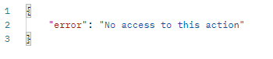

Рисунок 4 – Добавление товара без прав администратора

Рисунок 5 – Добавление товара с правами администратора (таблица goods)

1. Выдача товаров (краткая информация):

Рисунок 6 – Выдача товаров (ответ сервера)

Рисунок 7 – Список товаров в БД

1. Выдача товара (полная информация):

Рисунок 8 – Товар (ответ сервера)

1. Добавление заказа:

Рисунок 9 – Добавление заказа

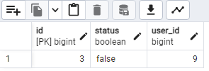

Рисунок 10 – Состояние БД после добавления заказа

1. Добавление товара в заказ:

Рисунок 11 – Запрос на добавление товара в заказ

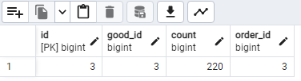

Рисунок 12 – Состояние БД после добавления товара в заказ (таблица order_list)

1. Оплата заказа:

Рисунок 13 – Запрос

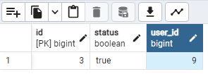

Рисунок 14 – Статус заказа после оплаты